***Выполнять все задания в отдельной тетради и не забывать ставить число***

18 мая

Тема: графики.

Изучить параграф 47.

№ 1335, 1337, 1338

д/з №1336, 1339

19 мая

Тема: Чтение графиков.

№ 1340, 1342, 1344, 1345

д/з № 1341

20 мая

Тема: Координатная плоскость. Самостоятельная работа.

Выполнить тест стр.321 – 322.

Построить животных по их координатам

Слоник

(-1; 4), (-2; 1), (-3; 2), (-4; 2), (-4; 3), (-6; 4), (-6; 6), (-8; 9), (-7; 10), (-6; 10),

(-6; 11), (-5; 10), (-4; 10), (-3; 9), (-1; 9,5), (1; 9), (3; 10), (4; 11), (4; 16), (3; 18), (5; 17), (6; 17), (5; 16), (6; 12), (6; 9), (4; 7), (1; 6), (2; 5), (5; 4), (5; 3), (4; 4),

(1; 2), (1; 0), (3; -4), (4; -5), (1;-7), (1; -6), (0; -4), (-2; -7), (-1,5; -8), (-5; -7), (-4; -6), (-5; -4), (-7;-5), (-7; -7), (-6,5; -8), (-10,5; -8), (-10; -7), (-10; -6), (-11; -7),

(-11; -8), (-14; -6), (-13; -5), (-12; -3), (-13; -2), (-14; -3), (-12; 1), (-10; 3), (-8; 3), (-6; 4), глаз (-1; 7).

Верблюд

(-10; -2), (-11; -3), (-10,5; -5), (-11; -7), (-12; -10), (-11; -13), (-13; -13),

(-13,5; -7,5), (-13; -7), (-12,5; -5), (-13; -3), (-14; -1), (-14; 4), (-15; -6), (-15; -3), (-14; 2), (-11; 4), (-10; 8), (-8; 9), (-6; 8), (-5; 5), (-3;8),(-1;9), (0;8), (0,5;6), (0,5;4), (3;2,5), (4;3), (5;4), (6;6), (8;7), (9,5;7), (10;6), (11,5;5,5), (12;5), (12;4,5), (11;5), (12;4), (11;4), (10;3,5), (10,5;1,5), (10;0), (6;-3), (2;-5), (1,5;-7), (1,5;-11), (2,5;-13), (1;-13), (0;-5), (-0,5;-11), (0;-13), (-1,5;-13), (-1,5;-7), (-2;-5), (-3;-4),

(-5;-4,5), (-7;4,5), (-9;-5), (-10;-6), (-9;-12), (-8,5;-13), (-10,5;-13), (-10;-9,5),

(-11;-7), глаз (8,5;5,5)

Медведь 1

(4;-4), (4;-6), (8,5;-7,5), (9;-7), (9;-6), (9,5;-5), (9,5;-3,5), (10;-3), (9,5;-2,5), (4;5), (3;6), (2;6), (0;5),(-3;5), (-7;3), (-9;-1), (-8;-5), (-8;-7), (-4,5;-8), (-4,5;-7), (-5;-6,5), (-5;-6), (-4,5;-5), (-4;-5), (-4;-7), (-1;-7),(-1;-6), (-2;-6), (-1;-4), (1;-8), (3;-8),

(3;-7), (2;-7), (2;-6), (3;-5), (3;-6), (5;-7),(7;-7), ухо (6;-4), (6;-3), (7;-2,5), (7,5;-3), глаз (8;-6)

Лось

(-2;2), (-2;-4), (-3;-7), (-1;-7), (1;4), (2;3), (5;3), (7;5), (8;3), (8;-3), (6;-7), (8;-7), (10;-2), (10;1), (11;2,5),(11;0), (12;-2), (9;-7), (11;-7), (14;-2), (13;0), (13;5), (14;6), (11;11), (6;12), (3;12), (1;13), (-3;13), (-4;15),(-5;13), (-7;15), (-8;13),

(-10;14), (-9;11), (-12;10), (-13;9), (-12;8),(-11;9), (-12;8), (-11;8), (-10;7),

(-9;8),(-8;7), (-7;8), (-7;7), (-6;7), (-4;5), (-4;-4), (-6;-7), (-4;-7), (-2;-4),

глаз (-7;11)

21 мая

Тема: Обобщающий урок по изученному материалу.

1. Перерисуйте в тетрадь рисунок. Проведите через С:

1) прямую*а,*параллельную прямой *m*;

2) прямую*b*, перпендикулярную прямой *m*.

https://arhivurokov.ru/multiurok/html/2017/05/15/s_5919f0434a60e/627527_1.png • С

m

1. Начертите произвольный треугольник АВС. Постройте фигуру, симметричную этому треугольнику относительно точки А.
2. Отметьте на координатной плоскости точки А(-1;4) и В(-4;-2). Проведите отрезок АВ.

1) Найдите координаты точки пересечения отрезка АВ с осью абсцисс.

2) Постройте отрезок, симметричный отрезку АВ относительно оси ординат, и найдите координаты концов полученного отрезка.

1. Начертите тупой угол ВDK, отметьте на его стороне DK точку М. Проведите через точку М прямую, перпендикулярную прямой DK, и прямую, перпендикулярную прямой DB.
2. Турист вышел из базового лагеря и через некоторое время вернулся назад. На рисунке изображен график движения туриста.

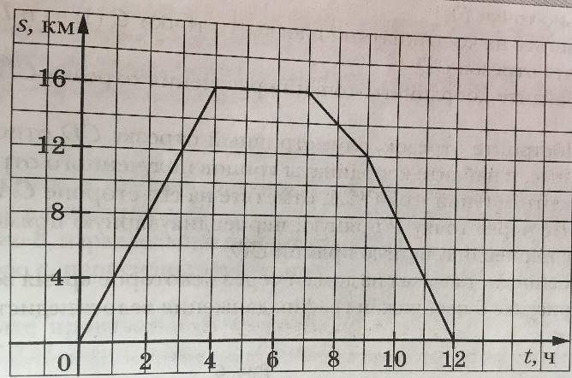

1) На каком расстоянии от лагеря был турист через 4 ч после начала движения?

2) Сколько времени турист затратил на остановку?

3) Через сколько часов после начала движения турист был на расстоянии 12 км от лагеря?

4) С какой скоростью шел турист до остановки?

1. Даны координаты трех вершин прямоугольника АВСD: А (-2;-3), В (-2;5) и С (4;5).

1) Начертите этот прямоугольник.

2) Найдите координаты вершины D.

3) Найдите координаты точки пересечения диагоналей прямоугольника.

4) Вычислите площадь и периметр прямоугольника, считая, что длина единичного отрезка координатных осей равна 1 см.

1. Изобразите на координатной плоскости все точки (х;у) такие, что х=2, у – произвольное число.

22 мая

Тема: Контрольная Работа.

**Содержание контрольной работы №11.**

**Вариант 1.**

* 1. Перерисуйте в тетрадь рисунок. Проведите через F:

1) прямую*а,*параллельную прямой *c*;

2) прямую*b*, перпендикулярную прямой *c*.

https://arhivurokov.ru/multiurok/html/2017/05/15/s_5919f0434a60e/627527_3.png • F

с

* 1. Начертите произвольный треугольник DEF. Постройте фигуру, симметричную этому треугольнику относительно точки E.
  2. Отметьте на координатной плоскости точки C (1;4) и D(-1;2). Проведите отрезок CD.

1) Найдите координаты точки пересечения отрезка CD с осью ординат.

2) Постройте отрезок, симметричный отрезку СD относительно оси абсцисс, и найдите координаты концов полученного отрезка.

* 1. Начертите тупой угол OCA, отметьте на его стороне CA точку P. Проведите через точку P прямую, перпендикулярную прямой CA, и прямую, перпендикулярную прямой CO.
  2. Велосипедист выехал из дома и через некоторое время вернулся назад. На рисунке изображен график движения велосипедиста.

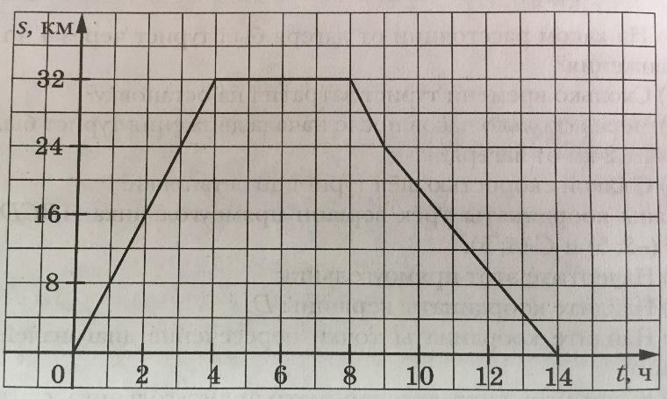

1) На каком расстоянии от лагеря был турист через 4 ч после начала движения?

2) Сколько времени велосипедист затратил на остановку?

3) Через сколько часов после начала движения велосипедист был на расстоянии 24 км от дома?

4) С какой скоростью ехал велосипедист до остановки?

1. Даны координаты трех вершин прямоугольника АВСD: А (-1;-3), С (5;1) и D (5;-3).

1) Начертите этот прямоугольник.

2) Найдите координаты вершины B.

3) Найдите координаты точки пересечения диагоналей прямоугольника.

4) Вычислите площадь и периметр прямоугольника, считая, что длина единичного отрезка координатных осей равна 1 см.

1. Изобразите на координатной плоскости все точки (х;у) такие, что y=-4, x – произвольное число.